МКС(К)ОУ «С(К)О школа-интернат № 6 VIII»
г. Гурьевска Кемеровской области
Удивительный мир животных
(экологическая игра, в рамках Предметной недели по экологии)

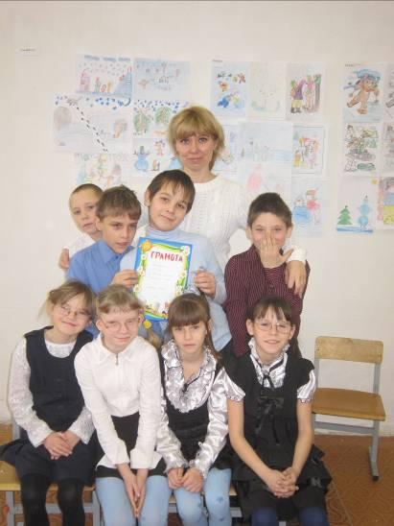

Подготовила и провела:
учитель Тушкова С. А.

Гурьевск 2012
Экологическая игра: «Удивительный мир животных».
Цель игры: расширить знания о животных Кузбасса; формировать экологическую культуру; развивать сообразительность, смекалку, речь; воспитывать бережное отношение к природе.
Оборудование: иллюстрации животных, рисунки учащихся, мозаика, «снежки»

Ход игры:
-Здравствуйте, уважаемые игроки и гости! Я приветствую вас на игре «Удивительный мир животных Кузбасса».Эта игра посвящена Юбилею Кемеровской области. В этом году исполняется 70 лет Кузбассу. На нашей игре мы будем говорить о животных, которые обитают у нас в Кузбассе. Желаю всем сегодня отличного настроения и радостных побед!
За столами собрались участники игры - это ребята из наших трех классов. Они должны проявить сообразительность и смекалку, а также быть очень внимательными и дружными, чтобы прийти к победе. Давайте с ними познакомимся.
Представление команд
- Приветствую всех членов команд. Итак, игроки готовы?
Игра состоит из раундов.
1 раунд. «Экологическая разминка»
1.Что едят зимой лягушки? (Ничего, они спят.)
2. Погибают ли растения под снегом? Как это можно доказать? ( Нет. Можно раскопать снег и увидеть зеленую траву)
3. Чем питаются птицы, которые остаются зимовать в наших краях? (Семенами, ягодами, семечками, крошками.)
4. Как вы понимаете пословицу «Охранять природу - значит охранять Землю».
5. Почему в лесу нельзя разжигать костер? (Это может вызвать лесной пожар и поги6нут деревья, птицы, звери, выгорит трава, место под костром не зарастает 5-7 лет)
6.Какая птица не вьет гнезда и не высиживает птенцов? (кукушка)
7.Какой зимний месяц следует за декабрем? (январь)
8.Умываются ли звери? (да)
9.Какой цветок весной появляется из - под снега? (подснежник)

- Молодцы, ребята. Вы хорошо отвечали на вопросы.
Есть у ребят зеленый друг,
Веселый друг, хороший,
Он им протянет сотни рук
И тысячи ладошек.
Что это? (Лес.)
- Правильно, это лес. А кто живет в лесу? Для кого лес является домом? (животные) Сейчас я буду загадывать вам загадки о животных.
2 раунд «Загадки».
- Стройный, быстрый,
Рога ветвистые,
Носится весь день
Кто это? (Олень)
- Хожу в пушистой шубе, живу в густом лесу.
В дупле на старом дубе орешки я грызу.
(Белка)

- Кто осенью холодной.
Ходит хмурый и голодный?
(Волк)

- Вьется веревка, на конце - головка.
(Змея)

- Под соснами, под ёлками
Бежит мешок с иголками. (Ёж.)
- В лесу мне видеть довелось,
Как грыз кору могучий … (Лось.)

- Длинное хвостище,
Рыжее волосище,
Сама хитрища. (Лиса)

- Хозяин лесной, просыпается весной,
А зимой, под вьюжный вой,
Спит в избушке снеговой.
(Медведь)

- Маленький шарик под лавкой шарит. (Мышь.)

3 раунд. «Узнай зверя».
Каждой команде, по очереди задаются вопросы о животных, они должны отгадать это животное.
Фотографии зверей
волк | лиса | заяц
медведь | лось | ёж
- У какого из этих животных основным кормом являются мыши? (Лиса)
- Назовите крупное животное, которое питается корой и ветками. (Лось)
- Это животное питается насекомыми, а на зиму впадает в спячку. (Ёж)
- Летом серый, зимой белый. Кто это? (Заяц)
- Все эти животные зимой ведут активный образ жизни, кроме двух. Каких? (Медведь, ёж)
- Кто зимой холодной бродит злой, голодный? (Волк)
4 раунд. «Собери картинку».
Задание - собери картинку: У вас на партах есть конверты, а в них мозаика. Соберите каждый свою картинку.

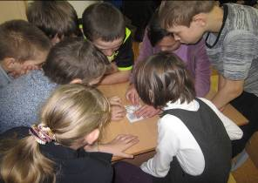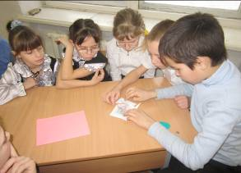

- раунд. «Богат мир животных».
Каждой команде необходимо перечислить и записать диких животных (3 минуты)

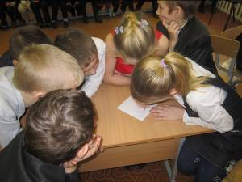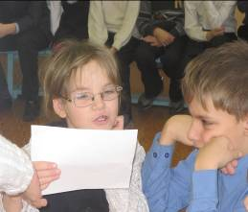

6 раунд. «Литературный».
-Всем классам было задание выучить стихотворения о зиме. В этом раунде примут участие все классы.
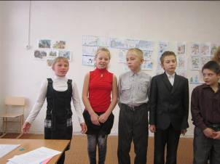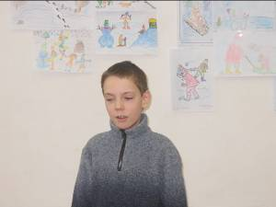

- раунд. «Где я был, вам не скажу, а что делал - покажу».
От каждой команды по одному участнику. Жестами показать действия:
- ходьба на лыжах;
- катание на коньках;
- лепка снеговика;
- игра в снежки.

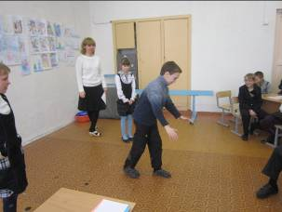

8 раунд. «Найди детеныша».
-В этом задании вы должны будете правильно назвать детёнышей каждого животного? Возьмите карточку со словами и соедините линией животных и их детёнышей.
Заяц лосёнок
Лиса зайчонок
Белка лисёнок
Волк поросёнок
Кабан бельчонок
9 раунд «Снежки».
От каждой команды выходят по 2 игрока. Один держит ведерко, а второй закидывает в ведро снежки. Побеждает та команда, которая больше всего закинула снежков.

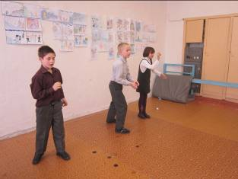
Выставка рисунков.
-А еще ребята, у нас есть выставка рисунков о зиме. Все классы молодцы, постарались.
- Посмотрите, какой прекрасный, удивительный мир нас окружает.
Это природа! Она нас кормит, поит, одевает, дает все для жизни и взамен ничего не требует. Так давайте же будем бережно, уважительно относится к окружающему нас миру. Будем беречь, и охранять наш общий дом.

Выставка рисунков «Зима пришла и все ей рады!»
1 – 4 класс
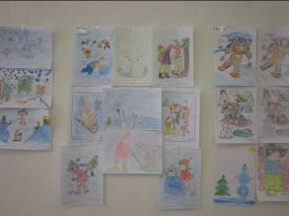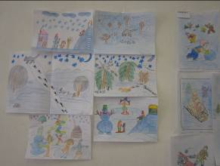

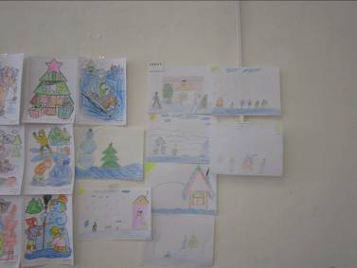

Итоги игры
- Наша игра подошла к концу. Знатоки сегодня держались достойно, давали правильные ответы и успешно справились со всеми заданиями. Молодцы!
Природа – это наш дом, в котором мы живём. Без природы жизнь невозможна. Человек должен быть добрым хозяином своей земли, любить и охранять её.
Награждение команд.
